|  |  |  |  |
| --- | --- | --- | --- |
| **logo_AGH.tif**  **Wydział**: EAIiIB | **Imię i nazwisko:**  **Jakub Cios** | | **Rok: III** |
| **Blok: B** |
| **Grupa: 1** |
| **Data wykonania:**  **10.11.23** | **LABORATORIUM ELEKTRONIKI PRZEMYSŁOWEJ**  **Ćw. 5 Generator napięcia piłokształtnego** | | |
| **Zaliczenie:** | **Podpis prowadzącego:** | **Uwagi:** | |

# Schemat generatora oraz opis działania

Grafika 1 Schemat generatora napięcia piłokształtnego

Generator napięcia piłokształtnego opiera się na dwóch wzmacniaczach operacyjnych, oznaczonych jako W1 i W2. Jeden z tych wzmacniaczy działa jako układ całkujący, powodując liniowe ładowanie kondensatora. W rezultacie na wyjściu tego wzmacniacza otrzymujemy napięcie o charakterze liniowym. Drugi wzmacniacz operacyjny działa jako komparator, który zaczyna blokować tranzystor T2, gdy napięcie na kondensatorze C1 osiąga wartość progową. Wtedy tranzystor T1 jest aktywowany, co prowadzi do rozładowania kondensatora. Spadek napięcia na wyjściu wzmacniacza W1 powoduje zablokowanie tranzystora T1 i nasycenie tranzystora T2, co z kolei powoduje ponowne ładowanie kondensatora C1. Prąd ładowania kondensatora, a więc częstotliwość generowanego sygnału jest regulowana za pomocą potencjometru P1. Wartość napięcia do której się naładowuje się kondensator regulujemy potencjometrem P2, od niej również zależy częstotliwość Dodatkowo, w układzie umieszczona jest dioda, pełniąca funkcję zabezpieczającą tranzystor T2 przed uszkodzeniem. Jest to osiągnięte przez utrzymanie napięcia baza-emiter tranzystora T2 na niższym poziomie niż napięcie kolektor-emiter, co jest osiągane za pomocą diody, chroniąc tranzystor przed potencjalnym ryzykiem zniszczenia.

# Zarejestrowane oscylogramy

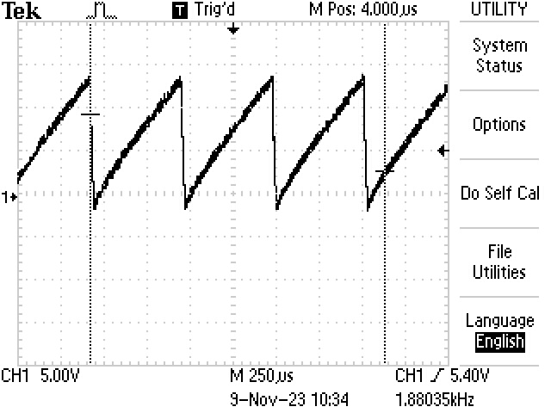

Grafika 2 Przebieg w punkcie 1 – napięcie na wyjściu wzmacniacza W1

Jest to przebieg napięcia sterującego, w którym czas narastania regulujemy potencjometrem P1.

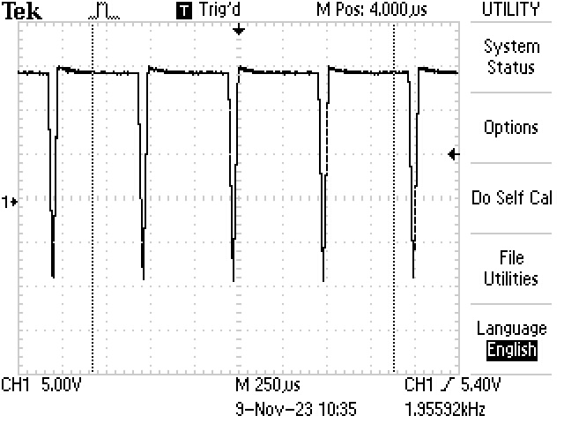

Grafika 3 Przebieg w punkcie 2 –napięcie na wyjściu wzmacniacza W2

Możemy zauważyć, iż praktycznie płaska część górna odpowiada czasom narastania   
z poprzedniego wykresu. Natomiast chwilowe spadki odpowiadają czasom opadania   
z poprzedniego wykresu.

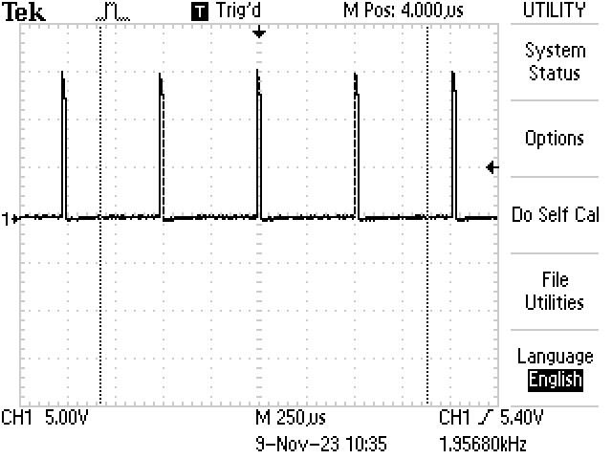

Grafika 4 Przebieg w punkcie 3 – napięcie na tranzystorze T2

Ten przebieg również odpowiada dwóm poprzednim. Płaska część równa zerowemu napięciu odpowiada czasom narastania z punktu 1, natomiast chwilowe skoki napięcia odpowiadają czasom opadania.

**Charakterystyka częstotliwości od napięcia**

Przeprowadziliśmy pomiary częstotliwości mierząc napięcie średnie w punkcie 1 regulując jego wartość potencjometrem P1. Rozpoczęliśmy od napięcia 0,5 V, a następnie zwiększaliśmy je o 0,5 V, aż do osiągnięcia 3,5 V. Wiedząc, iż przy przekroczeniu tej wartości charakterystyka staje się nieliniowa.



Grafika 5 Charakterystyka częstotliwości od napięcia

Zgodnie z oczekiwaniami wartość częstotliwości zmienia się linowo w zależności   
od napięcia.

**Czas narastania i opadania**

Dokonaliśmy również pomiarów czasu narastania i opadania przebiegu dla Usmin   
oraz Usmax, które zostały zestawione poniżej.



Jak widać o ile czas narastania zmienia się w dużym stopniu to czas opadania pozostaje prawie bez zmian. Dzieje się tak ponieważ rozładowywanie kondensatora przebiega w taki sam sposób niezależnie od ustawionej częstotliwości.